### Ev. Kirchenkreis Egeln

Die Kreissynode

25. Januar 2018

Ihr Zeichen / Ihre Nachricht

Unser Zeichen

PRÄSES

ERIK HANNEN

Untere Mauerstr. 1

39387 Oschersleben

Telefon: 03949 / 500 431

Telefax: 03212 / 122 9140

praeses@kirchenkreis-egeln.de

www.kirchenkreis-egeln.de/  
kirchenkreis/kreissynode

SYNODENBÜRO/ SUPTUR

Frau Wolf

Stadtkirchhof 2

39345 Egeln

Telefon: 039268 / 98823

Telefax: 039268 / 98825

[suptur@kirchenkreis-egeln.de](mailto:suptur@kirchenkreis-egeln.de)

Bankverbindung  
Ev. Kirchenkreis Egeln

KD – Bank Duisburg

IBAN:

DE98 3506 0190 1550 2370 12

BIC:

GENODED1DKD

Die Kreissynode des Ev. Kirchenkreises Egeln Präses Erik Hannen | Untere Mauer Str. 1 | 39387 Oschersleben

Liebe Kirchenälteste und Mitarbeitende in den Gemeinden des Kirchenkreises Egeln,

liebe Schwestern und Brüder!

Wir möchten Sie mit diesem Schreiben bitten, sich mit dem nachfolgenden Beschluss unserer Kreissynode auseinanderzusetzen.

*„Die Kreissynode des Kirchenkreises Egeln fordert alle GKR von Kirchengemeinden, Kirchspielen, Kirchengemeindeverbänden des Kirchenkreises auf, sich im Jahr 2018 zum Thema: „****Arbeitsstrukturen haupt- wie ehrenamtlicher Mitarbeiter/-innen in unserem Pfarrbereich****“ zu verständigen. Ziel dieser Verständigung ist eine von allen GKR eines Pfarrbereiches mitgetragene und unterschriebene Konzeption für die Arbeitsschwerpunkte und vor allem anderen für die Zusammenarbeit der einzelnen Gemeinden als Gemeinschaft von Schwestern und Brüdern. Die GKR sind gebeten, diese Konzeption bis zum Ende des Jahres 2018, dem Ausschuss kirchliches Leben für eine Auswertung des Standes der Arbeit und Zusammenarbeit der GKR in den Pfarrbereichen vorzulegen. Diese Auswertung soll auf der Frühjahressynode 2019 vorgestellt werden. Auf Antrag der GKR wird der Kirchenkreis bei der Erstellung der Konzeption helfen.“*

**Der Hintergrund**

Mit der neuen Kirchenkreiskonzeption und insbesondere mit dem Stellenplan bis 2025 kehrt nach vielen Jahren der Umstrukturierung von Pfarrbereichen Verlässlichkeit und Ruhe ein.

In dieser Konzeption kommt der „Pfarrbereich“ als eigene Größe bewusst nicht vor.

Der Grund: Die Konzeption formuliert grundsätzliche Leitlinien für die Entwicklung von Gemeinden und Kirchenkreis. Grundsätze und Leitlinien lassen sich jedoch nur dann erfolgreich umsetzen, wenn alle in einer Gemeinde engagiert Mitarbeitenden gleichzeitig in den Blick genommen werden.

Insbesondere die Hauptamtlichen, aber auch manche Ehrenamtliche, sind dabei nicht nur für „meine Gemeinde“ engagiert, sondern tragen Verantwortung für einen größeren Bereich, bis hin zum Pfarrbereich. Gemeindepädagogisch Mitarbeitende sind oft über Pfarrbereichsgrenzen hinaus tätig.

Auf diesem Hintergrund ist es dringend geraten, dass die GKR darüber beraten und sich verständigen, wie die Arbeit in einem Pfarrbereich als Ganzes gestaltet werden kann. Gerade dann, wenn es innerhalb eines Pfarrbereiches mehrere GKR gibt, erleben wir immer wieder dass haupt- oder einzelne ehrenamtlich Mitarbeitende oft die Einzigen sind, die als „Klammer für das größere Ganze“ die Aufgabenfülle des Pfarrbereichs im Blick haben. Das führt bei den Engagierten immer wieder zu Demotivation, innerer Abschottung, zum Eindruck mangelnden Interesses an ihrer Mitarbeit, bis hin zum Gefühl massiver Überlastung. GKR-Mitglieder haben oft den Eindruck, von haupt- wie ehrenamtlich Mitarbeitenden mit ihren Anliegen für die Gemeinde nicht gehört, oder mit einem Hinweis auf die unscharf wahrgenommene Aufgabenfülle dieser Mitarbeitenden, abgewiesen zu werden.

**Die konkrete Bitte**

Darum bitten wir Sie eindringlich auf gemeinsamen Sitzungen die **Arbeitsstrukturen haupt- wie ehrenamtliche Mitarbeitertender in ihrem Pfarrbereich** zu überdenken. Ziel ist eine konzeptionelle Neuausrichtung, damit haupt- und ehrenamtliche Mitarbeit Freude macht. Wie Sie das tun, möchten wir Ihnen nicht vorschreiben. Doch vielleicht helfen Ihnen folgenden Hinweise und Fragen:

**Erfassung der Situation** oder **Wer macht, wo - was, für welchen Bereich?**

* Je detaillierter Sie hier aufschreiben, wer sich (möglichst selbstverantwortet und eigeninitiativ) um was kümmert, umso klarer sind die Zuständigkeiten.
* Wie sieht die Arbeitsstruktur unserer Mitarbeitenden konkret aus? Was kehrt wöchentlich wieder, was monatlich, was gelegentlich und was nur sehr selten?
* In und für welchen Bereich, geschieht die geleistete Arbeit?
* Wo gibt es bereits Zusammenarbeit in unserem Pfarrbereich?
* Wie gestaltet sich die Kommunikation zwischen den Gemeinden, GKR und Mitarbeitenden eines Bereiches.
* Welche Arbeitsbereiche können wir nicht abdecken, so sehr wir das auch wünschen?
* Welche Arbeitsbereiche decken unsere Nachbarn sehr gut ab?

**Entwicklung einer Konzeption** oder **Wie macht Arbeit in unserem Bereich Freude?**

* **Welche Ziele verfolgen wir mit der Arbeit in unseren Gemeinden bzw. im Pfarrbereich?**
* Welche Zuständigkeiten müssen wir verändern, neu begründen, oder auch ganz aufgeben?
* Ist die Arbeitsstruktur der Mitarbeitenden ihrer Motivation und Gesundheit zuträglich?
* Welche Möglichkeiten der Zusammenarbeit in unserem Pfarrbereich gibt es.
* Lassen sich Mitarbeitende gewinnen sich auch für andere Gemeinden einzusetzen. Sind die Gemeinde- und Verwaltungsstrukturen in unserem Bereich noch sinnvoll? Wo lassen sie sich vereinfachen?
* Wofür finden wir keine Mitarbeitenden und was kann deshalb nicht (mehr) geschehen?
* Was tun wir, um uns in unserem Bereich als Gemeinden, GKR, Mitarbeitende besser kennen zu lernen?
* Für welche Aufgaben suchen wir Älteste zur GKR Wahl 2019?

Das sind nur einige mögliche Fragen, die in einem solchen Prozess gestellt werden können. Uns ist es wichtig, dass dieses gemeinsame Nachdenken am Ende tatsächlich in einem von allen GKR und Mitarbeitenden getragenen Papier schriftlich festgehalten wird. Nur so können Sie überprüfen, ob sie Ihre Ziele und Verabredungen erreicht haben. So erfahren Sie, was weiter verändert werden muss damit GKR, Gemeinden und Mitarbeitende gern und mit großem Elan, für die Sache unserer Glaubens tätig sind. Um Ihre Ergebnisse für die zukünftige konzeptionelle Arbeit im Kirchenkreis fruchtbar zu machen, bitten wir Sie, diese bis zum 30. November 2018 über die Suptur dem Ausschuss für kirchliches Leben mitzuteilen.

Es grüßen Sie mit einem herzlichen Gott befohlen

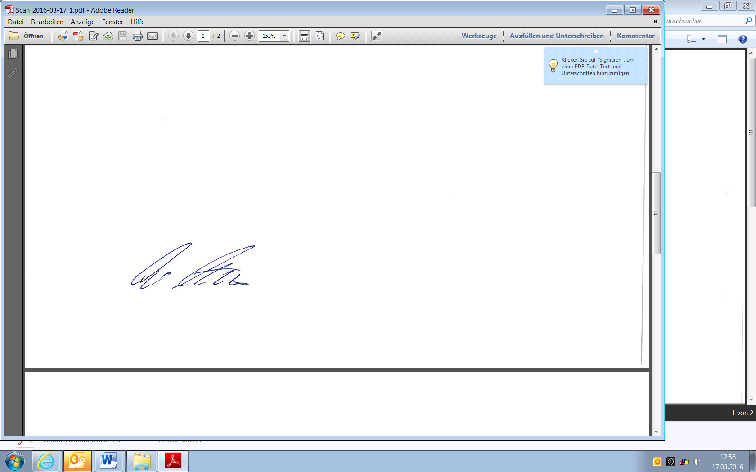 

Erik Hannen Matthias Porzelle Ulf Rödiger

(Präses) (Superintendent) (Einbringer)